KATA PENGANTAR

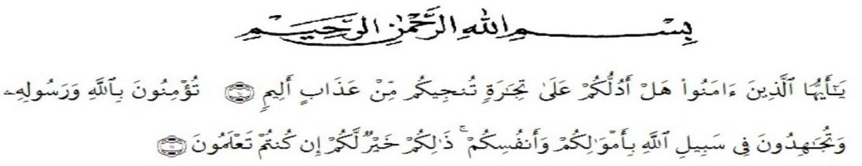

Artinya:

“Wahai orang-orang yang beriman, maukah kamu Aku tunjukkan suatu perdagangan yang (dapat) menyelamatkan kamu dari azab yang pedih? (Caranya) kamu beriman kepada Allah dan Rasul-Nya dan berjihad di jalan Allah dengan harta dan jiwamu. Yang demikian itu lebih baik bagimu jika kamu mengetahui”.

(QS. Aṣ-Ṣhaf [61]: 10-11)

Segala puji syukur penulis ucapkan kepada Tuhan Yang Maha Esa atas rahmat dan karunia-Nya sehingga penulis dapat menyelesaikan penulisan bahan skripsi ini dengan judul “Formulasi dan Evaluasi Sediaan *Face Spray Anti-Aging* Ekstrak Etanol Daun Rosemary (*Salvia rosmarinus* Spenn.) Serta Uji Aktivitas Antioksidan Dengan Metode DPPH”, sebagai syarat memperoleh gelar Sarjana Farmasi pada Fakultas Farmasi Universitas Muslim Nusantara Al-Washliyah Medan.

Pada kesempatan ini penulis mengucapkan terimakasih yang sebesar-besarnya kepada kedua orang tua yang senantiasa memberikan doa, kasih sayang, semangat, dan dukungan penuh kepada penulis.

Penulis juga menyampaikan terimakasih yang sebesar-besarnya kepada Ibu apt. Rafita Yuniarti, S.Si., M.Kes. selaku dosen pembimbing yang telah membimbing dan memberi banyak masukan serta saran dan motivasi kepada penulis dengan penuh kesabaran dan tanggung jawab selama bimbingan sehingga selesainya bahan skripsi ini, serta tak lupa pula ucapan terimakasih yang sebesar-besarnya kepada dosen penguji I Ibu apt. Minda Sari Lubis, S. Farm., M.Si. dan dosen penguji II Ibu apt. Zulmai Rani, S. Farm., M. Farm. yang telah banyak memberikan masukan dan saran kepada penulis demi sempurnanya penelitian dan penulisan bahan skripsi ini.

Pada kesempatan ini penulis juga mengucapkan terimakasih yang sebesar-besarnya kepada:

1. Bapak Dr. H. Firmansyah, M.Si. Selaku Rektor Universitas Muslim Nusantara Al Washliyah Medan.
2. Ibu apt. Minda Sari Lubis, S. Farm., M.Si. Selaku Dekan Fakultas Farmasi Universitas Muslim Nusantara Al Washliyah Medan.
3. Ibu apt. Rafita Yuniarti, S.Si., M. Kes. Selaku Wakil Dekan Fakultas Farmasi Universitas Muslim Nusantara AI Washliyah Medan.
4. Ibu apt. Zulmai Rani, S. Farm., M. Farm. Selaku Ketua Program Studi Sarjana Farmasi Universitas Muslim Nusantara Al Washliyah Medan.
5. Ibu Anny Sartika Daulay, S.Si., M.Si. selaku Kepala Laboratorium Farmasi Terpadu Universitas Muslim Nusantara Al Washliyah Medan.
6. Bapak Ibu staf pengajar Fakultas Farmasi UMN Al Washliyah Medan yang telah mendidik dan membina penulis hingga dapat menyelesaikan pendidikan.

Penulis menyadari bahwa bahan skripsi ini masih banyak kekurangan, oleh karena itu dengan segala kerendahan hati, penulis menerima kritik dan saran yang bersifat membangun demi kesempurnaan bahan skripsi ini.

Akhirnya penulis ucapkan terima kasih kepada semua pihak yang telah membantu yang tidak disebutkan satu persatu dalam penulisan bahan skripsi ini. Semoga bahan skripsi ini bermanfaat bagi ilmu pengetahuan pada umumnya dan bidang farmasi khususnya.

Medan, Juli 2024

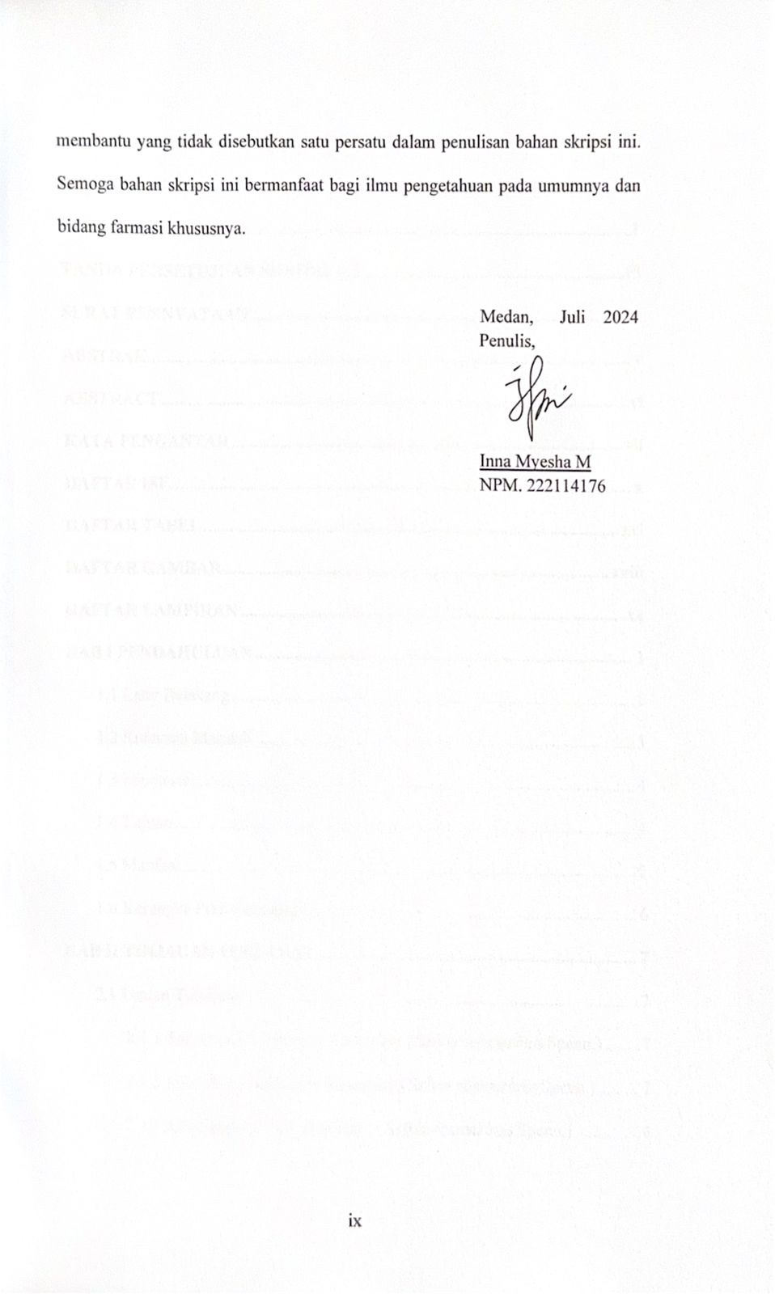 Penulis,

Inna Myesha M

NPM. 222114176

DAFTAR ISI

**HALAMAN SAMPUL ..........................................................................................i**

**TANDA PERSETUJUAN SKRIPSI ..................................................................iii**

**SURAT PERNYATAAN .....................................................................................iv**

**ABSTRAK v**

**ABSTRACT vi**

**KATA PENGANTAR vii**

**DAFTAR ISI x**

**DAFTAR TABEL xvi**

**DAFTAR GAMBAR xviii**

**DAFTAR LAMPIRAN xx**

**BAB I PENDAHULUAN 1**

1.1 Latar Belakang 1

1.2 Rumusan Masalah 3

1.3 Hipotesis 4

1.4 Tujuan 4

1.5 Manfaat 5

1.6 Kerangka Pikir Penelitian 6

**BAB II TINJAUAN PUSTAKA 7**

2.1 Uraian Tumbuhan 7

2.1.1 Taksonomi Tumbuhan Rosemary (*Salvia rosmarinus* Spenn.) 7

2.1.2 Morfologi Tumbuhan Rosemary (*Salvia rosmarinus* Spenn.) 7

2.1.3 Kandungan Kimia Rosemary (*Salvia rosmarinus* Spenn.) 8

2.2 Simplisia 9

2.2.1. Klasifikasi Simplisia 9

2.2.2. Tahapan Pembuatan Simplisia 10

2.2.3. Karakterisasi Simplisia 12

2.3 Ekstrak 13

2.3.1. Jenis Ekstrak 14

2.3.2. Faktor Yang Mempengeruhi Mutu Ekstrak 14

2.4 Ekstraksi 15

2.4.1 Ekstraksi Cara Dingin 16

2.4.2 Ekstraksi Cara Panas 18

2.5 Pelarut Etanol 20

2.6 Skrining Fitokimia 21

2.7 Metabolit Sekunder 22

2.7.1 Alkaloid 22

2.7.2 Flavonoid 23

2.7.3 Tanin 25

2.7.4 Steroid dan Terpenoid 26

2.7.5 Saponin 27

2.7.6 Glikosida 28

2.8 Kulit 28

2.8.1. Jenis-Jenis Kulit 30

2.9 Kosmetik 31

2.9.1 Kosmetik Perawatan Wajah 32

2.10 Kosmetik *Face Spray* 33

2.11 Sediaan Semprot (*Spray*) 34

2.12 Evaluasi Sensori Kosmetik 35

2.13 Stabilitas Produk Kosmetik 35

2.14 Tingkat Keamanan Produk Kosmetik 38

2.15 Penuaan (*Aging*) 39

2.16 *Anti-aging* 41

2.17 Antioksidan 41

2.18 Metode Uji Antioksidan DPPH 43

2.19 Baku Pembanding Vitamin C 45

2.20 Spektrofotometri UV-Vis 46

2.21 *Skin Analyzer* (EH-900U) 48

2.22 Monografi Bahan Formulasi *Face Spray* 50

2.22.1 Aquadest 50

2.22.2 Gliserin 50

2.22.3 Phenoxyethanol 51

2.22.4 Propilen Glikol 51

**BAB III METODE PENELITIAN 53**

3.1 Rancangan Penelitian 53

3.1.1 Variabel Penelitian 53

3.1.2 Parameter Penelitian 53

3.2 Jadwal dan Lokasi Penelitian 54

3.2.1 Jadwal Penelitian 54

3.2.2 Lokasi Penelitian 54

3.3 Bahan dan Peralatan 54

3.3.1 Bahan 54

3.3.2 Alat 54

3.4 Persiapan Bahan 55

3.4.1 Pengambilan Sampel 55

3.4.2 Determinasi Sampel 55

3.4.3 Pemeriksaan Makroskopik 55

3.4.4 Pemeriksaan Mikroskopik 55

3.4.5 Pengolahan Sampel 55

3.5 Prosedur Penelitian dan Pengumpulan Data 58

3.5.1 Pembuatan Ekstrak 58

3.5.2 Skrining Fitokimia 58

3.5.3 Formulasi Sediaan *Face Spray* 61

3.5.4 Evaluasi Mutu Fisik Sediaan *Face Spray* 62

3.5.5 Uji Kesukaan (*Hedonic Test*) 64

3.5.6 Uji Iritasi 64

3.5.7 Uji Aktivitas Antioksidan 65

3.5.8 Uji Efektivitas *Anti-aging* Dengan *Skin Analyzer* 66

3.5.9 Analisis Data 67

**BAB IV HASIL DAN PEMBAHASAN 68**

4.1 Pengambilan Sampel 68

4.2 Determinasi Simplisia 68

4.3 Pengolahan Simplisia 68

4.4 Hasil Karakterisasi Simplisia 69

4.4.1 Hasil Pemeriksaan Makroskopik 69

4.4.2 Hasil Pemeriksaan Mikroskopik 69

4.4.3 Hasil Uji Karakteristik Simplisia Daun Rosemary 69

4.5 Pembuatan Ekstrak 71

4.6 Skrining Fitokima Metabolit Sekunder 71

4.7 Pembuatan Sediaan *Face Spray* 73

4.8 Hasil Evaluasi Mutu Fisik Sediaan *Face Spray* 74

4.8.1 Hasil Uji Organoleptik 74

4.8.2 Hasil Uji pH 74

4.8.3 Hasil Uji Homogenitas 76

4.8.4 Hasil Uji Daya Sebar *Spray* 77

4.8.5 Hasil Uji Stabilitas 78

4.9 Hasil Uji Kesukaan (*Hedonic Test*) 83

4.10 Hasil Uji Iritasi 85

4.11 Hasil Uji Aktivitas Antioksidan Dengan Metode DPPH 86

4.11.1 Hasil Optimasi Panjang Gelombang Maksimum 87

4.11.2 Hasil Penentuan *Operating Time* 87

4.11.3 Hasil Uji Aktivitas Antioksidan Baku Pembanding Vitamin C 88

4.11.4 Hasil Uji Aktivitas Antioksidan *Face Spray* 89

4.12 Hasil Uji Efektivitas *Anti-aging* dengan *Skin Analyzer*90

4.12.1 Kadar Minyak (*Sebum*) 91

4.12.2 Pigmen 93

4.12.3 Elastisitas 95

4.12.4 Kadar Air (*Moisture*) 96

**BAB V 99**

**KESIMPULAN DAN SARAN 99**

5.1 Kesimpulan 99

5.2 Saran 100

**DAFTAR PUSTAKA 101**

**LAMPIRAN 107**

DAFTAR TABEL

Tabel Halaman

**Tabel 2.1**Molekul Bioaktif Utama dalam Rosemary 8

**Tabel 2.2**Parameter Hasil Pengukuran *Skin Analyzer* (EH-900U) 49

**Tabel 3.1**Formula Sediaan *Face Spray*62

**Tabel 4.1**Karakteristik Simplisia 69

**Tabel 4.2**Hasil Skrining Fitokimia Metabolit Sekunder 71

**Tabel 4.3**Hasil Uji Organoleptik *Face Spray* 74

**Tabel 4.4**Hasil Uji pH Sediaan *Face Spray*75

**Tabel 4.5**Hasil Uji Homogenitas Sediaan *Face Spray*..76

**Tabel 4.6**Hasil Uji Daya Sebar Sediaan *Face Spray*77

**Tabel 4.7**Hasil Uji Stabilitas Organoleptik Suhu Ruang 78

**Tabel 4.8**Hasil Uji Stabilitas pH Suhu Ruang 80

**Tabel 4.9**Hasil Uji Organoleptik *Cycling Test*81

**Tabel 4.10**Hasil Uji pH *Cycling Test*82

**Tabel 4.11** Hasil Uji Homogenitas *Cycling Test*83

**Tabel 4.12** Hasil Uji Kesukaan 83

**Tabel 4.13** Hasil Uji Iritasi 85

**Tabel 4.14** Hasil persamaan regresi linier dan IC50 Vitamin C 88

**Tabel 4.15** Hasil persamaan regresi linier dan nilai IC50*Face Spray*89

**Tabel 4.16**Hasil Pengukuran Kadar Minyak (*Sebum*) 90

**Tabel 4.17**Hasil Pengukuran Pigmen 93

**Tabel 4.18**Hasil Pengukuran Elastisitas 95

**Tabel 4.19**Hasil Pengukuran Kadar Air (*Moisture*) 97

DAFTAR GAMBAR

Gambar Halaman

**Gambar 1.1** Kerangka Pikir Penelitian 6

**Gambar 2.1** Tumbuhan Rosemary 7

**Gambar 2.2** Struktur Etanol 20

Gambar 2.3  Cincin heterosiklik nitrogen bagian dari struktur molekul

alkaloid 23

**Gambar 2.4** Struktur Flavonoid 24

**Gambar 2.5** Reaksi Flavonoid Terhadap Radikal Bebas 25

**Gambar 2.6** Struktur Tanin 26

**Gambar 2.7** Struktur Steroid 26

**Gambar 2.8** Struktur Saponin ..27

**Gambar 2.9** Anatomi Kulit Epidermis dan Dermis Manusia 30

**Gambar 2.10**Reaksi Radikal DPPH Dengan Antioksidan 44

**Gambar 2.11**Diagram Spektrofotometri UV-Vis 47

**Gambar 4.1***Face Spray* Ekstrak Etanol Daun Rosemary 73

**Gambar 4.2**Grafik Nilai pH Sewaktu 75

**Gambar 4.3**Grafik Daya Sebar *Spray*78

**Gambar 4.4**Grafik Stabilitas pH Suhu Ruang 80

**Gambar 4.5**Grafik pH *Cycling Test*82

**Gambar 4.6**Panjang Gelombang Maksimum DPPH (515 nm) 87

**Gambar 4.7**Diagram perubahan kadar minyak *(sebum)*92

**Gambar 4.8**Diagram perubahan pigmen 94

**Gambar 4.9**Diagram perubahan elastisitas 96

**Gambar 4.10** Diagram perubahan kadar air *(moisture)*98

DAFTAR LAMPIRAN

Lampiran Halaman

**Lampiran 1.** Surat permohonan izin melaksanakan penelitian dari fakultas 107

**Lampiran 2.** Surat keterangan telah melaksanakan penelitian 108

**Lampiran 3.** Surat hasil determinasi 109

**Lampiran 4.** Surat etik penelitian 110

**Lampiran 5.** Bagan alir prosedur pembuatan ekstrak 111

**Lampiran 6.** Bagan alir pembuatan *Face Spray* 112

**Lampiran 7.** Bagan Alir Pembuatan DPPH 113

**Lampiran 8.** Bagan Alir Uji Aktivitas Antioksidan *Face Spray* [Dengan   
 Metode DPPH 1](#_Toc170919792)14

**Lampiran 9.** Bagan Alir Uji Aktivitas *Anti-Aging Face Spray* Dengan *[Skin   
 Analyzer](#_Toc170919793)* EH-900U 116

**Lampiran 10.**Tanaman Rosemary 117

**Lampiran 11.**Pembuatan Ekstrak 118

**Lampiran 12.**Hasil Uji Mikroskopik Simplisia 119

**Lampiran 13.**Hasil Karakterisasi Simplisia 120

**Lampiran 14.**Perhitungan Hasil Karakterisasi Simplisia 122

**Lampiran 15.**  Perhitungan Rendemen Ekstrak................................................ 125

**Lampiran 16.**  Hasil Skrining Fitokimia Metabolit Sekunder Ekstrak..............126

**Lampiran 17.**Alat dan Bahan Formulasi *Face Spray* 128

**Lampiran 18.**Hasil Evaluasi *Face Spray* 129

**Lampiran 19.**Nilai Uji Hedonik (Warna) 134

**Lampiran 20.**Nilai Uji Hedonik (Aroma) 139

**Lampiran 21.**Nilai Uji Hedonik (Tekstur) 144

**Lampiran 22.**Hasil Uji Iritasi 149

**Lampiran 23.**Uji DPPH 150

**Lampiran 24.**Data Hasil Penentuan *Operating Time* 151

**Lampiran 25.**Nilai Aktivitas Antioksidan Pembanding Vitamin C 153

**Lampiran 26.**Perhitungan Persen Peredaman dan Nilai IC50 Vitamin C 154

**Lampiran 27.**Nilai Aktivitas Antioksidan *Face Spray* 161

**Lampiran 28.**Perhitungan Nilai IC50 *Face Spray* F0 165

**Lampiran 29.**Perhitungan Nilai IC50*Face Spray* F1 171

**Lampiran 30.**Perhitungan Nilai IC50*Face Spray* F2 177

**Lampiran 31.**Perhitungan Nilai IC50*Face Spray* F3 183

**Lampiran 32.**Perhitungan Nilai IC50*Face Spray* F4 189

**Lampiran 33.**Hasil Pemeriksaan *Skin Analyzer* 195

**Lampiran 34.**  Hasil Analisis Data SPSS Hedonik ...........................................203

**Lampiran 35.**  Hasil Analisis Data SPSS Efektivitas *Anti-aging* .....................204

**Lampiran 36.**  Alat-Alat Penelitian ..................................................................208